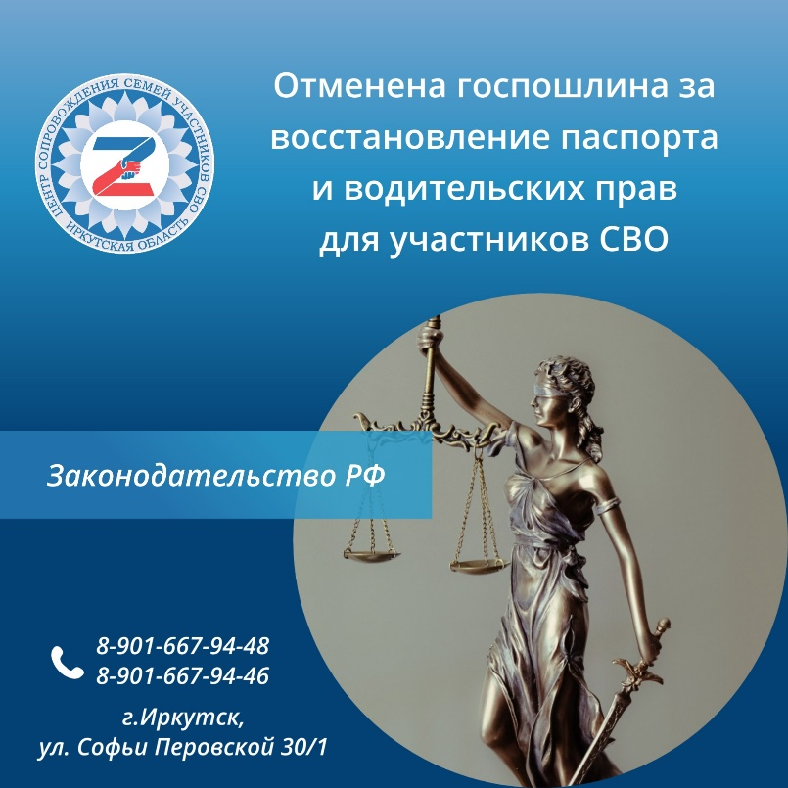

- Участники СВО освобождены от госпошлины за восстановление паспорта и водительских прав
Федеральным законом от 29 мая 2023 г. № 187-ФЗ (https://www.garant.ru/hotlaw/federal/1627020/) были внесены изменения в статью 333.35 части второй Налогового кодекса РФ касаемо случаев утраты паспортов и водительских удостоверений военнослужащими.
Отмена госпошлины за выдачу российского паспорта и национального водительского удостоверения взамен утраченных или пришедших в негодность действует для следующих лиц:
– мобилизованных;
– добровольцев;
– служащих войск нацгвардии со спецзваниями полиции;
– сотрудников органов внутренних дел;
– сотрудников уголовно-исполнительной системы;
– сотрудников Следственного комитета;
– ветеранов боевых действий.
Закон вступает в силу с 29 мая 2023 года

